**BIO JEDNOM JEDAN USAMLJENI SNJEGOVIĆ. SAM JE STAJAO NA SNIJEGU I NIJE NI S KIME IMAO PRIČATI.**

**DJECA SU PRIMJETILA DA JE SNJEGOVIĆ TUŽAN I ODLUČILI SU NAPRAVITI JOŠ JEDNOG SNJEGOVIĆA.**

NAPRAVITI ĆEMO JOŠ JEDNOG SNJEGOVIĆA!!!

ŽELIM JOŠ JEDNOG SNJEGOVIĆA DA MI BUDE PRIJATELJ!

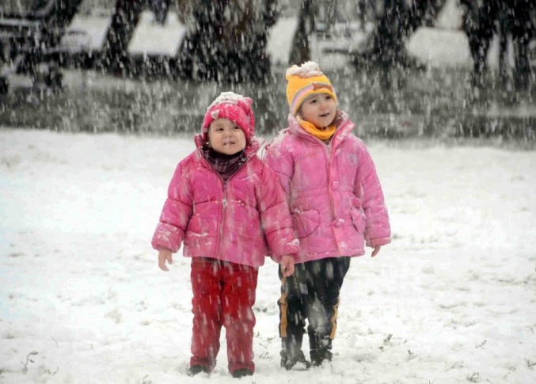

**SNJEGOVIĆ IVAN SE ZALJUBIO U SNJEGOVIĆA PETRU.**

**DJECA SU NAPRAVILA NOVOG SNJEGOVIĆA.**

JA SAM IVAN

JA SAM PETRA

CRTA I PIŠE: Andreja Bertović

KRAJ

**NA KRAJU SU NJIH DVOJE DOBILI MALO DIJETE I SRETNO ŽIVJELI.**